南岸区2025年临时救助对象公示

按照临时救助有关政策规定，2025年全区申报临时救助对象1000人次，申报金额520.789万元予以公示（详细名单附后），接受社会监督。
举报电话：023-62922651
地址：重庆市南岸区行政中心B区2号楼607室
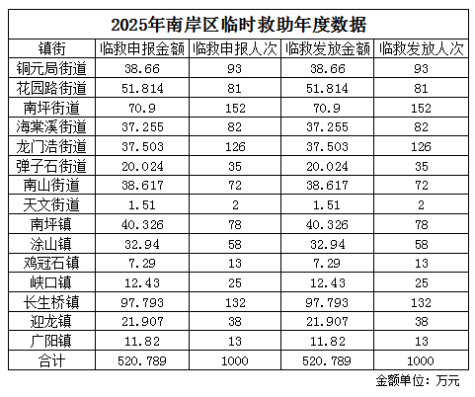

附件：南岸区2025年临时救助对象公示

